

Servicio SONY

Manual TÉCNICO

skynet – AES 2019

2019

Contenido

Introducción 2

Entregables 2

Requerimientos: 2

Contenido 2

Servicio 2

Código Fuente 3

Ejecución servicio 6

Uso del Servicio. 7

# Introducción

El presente documento tiene como objetivo documentar el servicio web de Sony para la integración con el sistema Kallsony’s

# Entregables

* Código fuente servicio sony realizado con Spring Boot

# Requerimientos:

* Base de datos Oracle XE (Se puede implementar en cualquier motor de base de datos, pero se debe realizar la configuración manualmente en el código fuente)
* Java JRE/JDK 8 (Tener configurada la variable JAVA_HOME [1])

# Contenido

* Codigo Fuente
* Jar ejecutable con para la implementación del servicio
* Manual de instalación
* Script con consultas de pruebas
* Documentacion Wsdl

# Servicio

El Web Service de Sony es un servicio SOAP que se compone de dos WSDL:

* <http://localhost:8089/ws/cotizaciones.wsdl>

Expone la operación SonyQuoteServiceProcess, recibe una orden la cual contiene ítems y retorna el costo de esa orden.

* + Parámetros de entrada:
    - orderID: Numero de la orden a cotizar
    - Items: Objeto que se compone de un identificador de Item y una cantidad
  + Parámetros de salida:
    - SupplierPrice: Precio de los ítems cotizados.
* <http://localhost:8089/ws/validaciones.wsdl>

Expone la operación OrderQuouteElement, recibe un numero de orden y retorna un booleano validando si la orden fue o no aprobada

* + Parámetros de entrada:
    - orderID: Numero de la orden a validar
  + Parámetros de salida:
    - result: Booleano, es true si la orden esta aprobada, es false si la orden no fue aprobada.

# Código Fuente

Puede abrir el código fuente con cualquier IDE que soporte java se/jave ee y Maven, se sugiere usar Eclipse, en nuestro caso, específicamente el fork Spring Tool Suite.

Puede importar los archivos fuentes como un proyecto existente Maven, con la opción importar de Eclipse

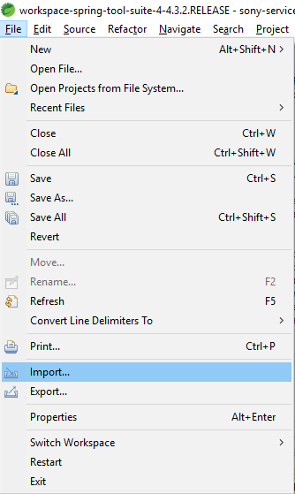

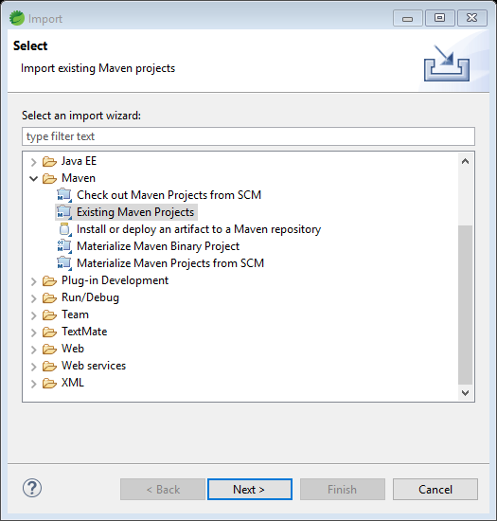

A continuación, busque la raíz del proyecto y Seleccione el archivo pom.xml del proyecto y de clic en finalizar.

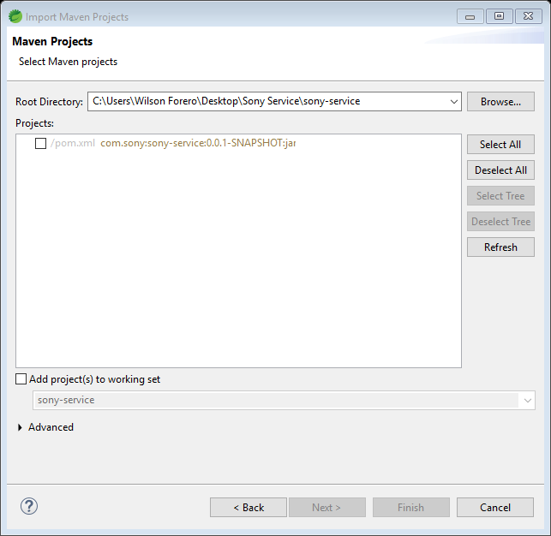

Una vez importado el proyecto visualizará la siguiente estructura:

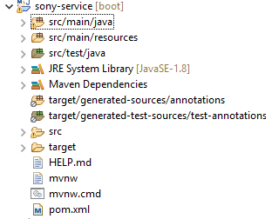

El proyecto se compone de los siguientes paquetes y sus respectivas clases.

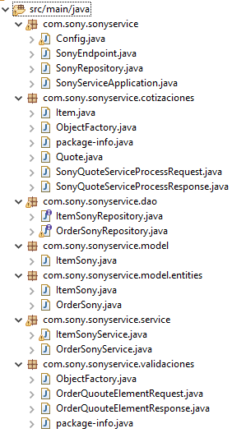

En el paquete de recursos se puede modificar el archivo de propiedades del servicio, puerto y motor de base de datos

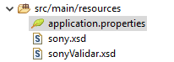

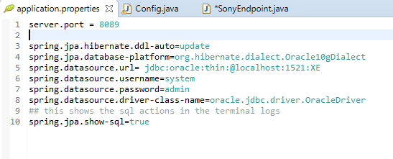

* Si se desea implementar otro motor de BD se deben modificar los parámetros de conexión con la base de datos correspondientes al motor a usar[2].
* Se debe actualizar el archivo pom.xml agregando la dependencia correspondiente

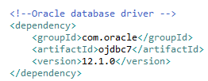

* Cualquier modificación en el código fuente se debe compilar y empaquetar desde Maven, ya sea el del IDE o uno instalado localmente. [3]

# Ejecución servicio

Ubicarse en la carpeta \sony-service\target y ejecutar el siguiente comando (No olvidar tener configurado java):

java -jar sony-service-0.0.1-SNAPSHOT.jar



La aplicación estará lista para su funcionamiento al observar la siguiente linea



En caso contrario verifique los logs y realice las correcciones correspondientes

# Uso del Servicio.

La prueba del servicio se puede realizar desde el SOAP UI

Las rutas de los dos WSDL son:

<http://localhost:8089/ws/cotizaciones.wsdl>

<http://localhost:8089/ws/validaciones.wsdl>

Abrir un nuevo proyecto SOAP e ingresar la ruta del WSDL

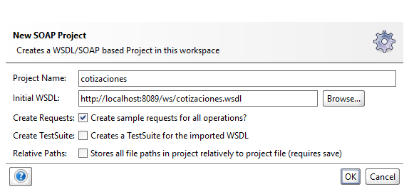

Probar los request de cada servicio

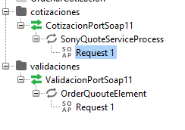

Se debe contar con registros en la base de datos para comprobar el funcionamiento del servicio, por lo que puede usar el scrip de ejemplo:

**--Consulta tabla items**

SELECT * FROM ITEM_SONY

-- **Inserciones de pruebas**

INSERT INTO ITEM_SONY VALUES ('112233',322123,'Plancha');

INSERT INTO ITEM_SONY VALUES ('443355',1232431,'TV');

INSERT INTO ITEM_SONY VALUES ('665345',933554,'PS3');

INSERT INTO ITEM_SONY VALUES ('345234',3500450,'Pc Portatil');

INSERT INTO ITEM_SONY VALUES ('853455',2644054,'Celular');

**--Consulta tabla ordenes**

SELECT * FROM ORDER_SONY

**--Inserciones de pruebas**

INSERT INTO order_sony (ID,cliente,costo_total,estado,fecha_aprobacion,fecha_recepcion)

values('5345345','KALLSONYS',1514521,'Y',TO_DATE('2003/05/03', 'yyyy/mm/dd'),TO_DATE('2003/05/03', 'yyyy/mm/dd'));

INSERT INTO order_sony (ID,cliente,costo_total,estado,fecha_aprobacion,fecha_recepcion)

values('12312223','KALLSONYS',1514521,'N',TO_DATE('2019/09/01', 'yyyy/mm/dd'),TO_DATE('2019/09/03', 'yyyy/mm/dd'));

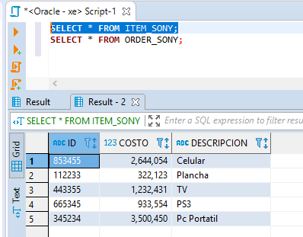

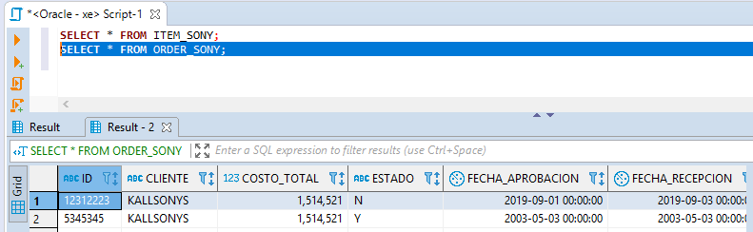

Al ejecutar el request del servicio SonyQuoteServiceProcess se debe recibir la siguiente respuesta:

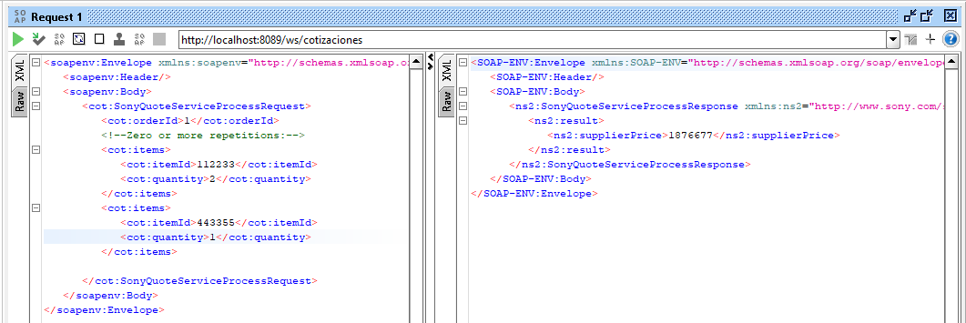

Al ejecutar el request del servicio OrderQuoteElement se debe recibir la siguiente respuesta:

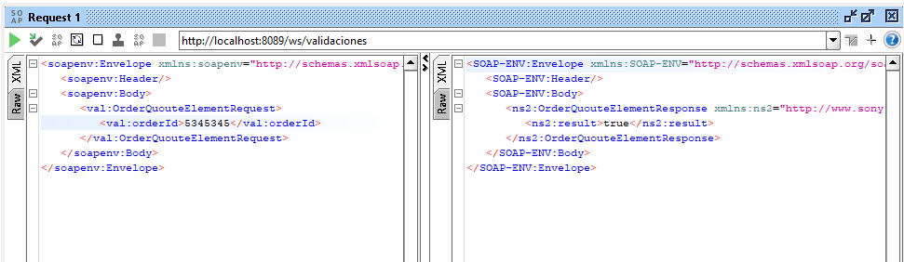

1. <https://javatutorial.net/set-java-home-windows-10>
2. <https://docs.spring.io/spring-boot/docs/current/reference/html/boot-features-sql.html>
3. <https://www.mkyong.com/maven/how-to-create-a-java-project-with-maven/>